Akce (nejen) SDC Šumaváček
v 1. pololetí školního roku 2017/2018

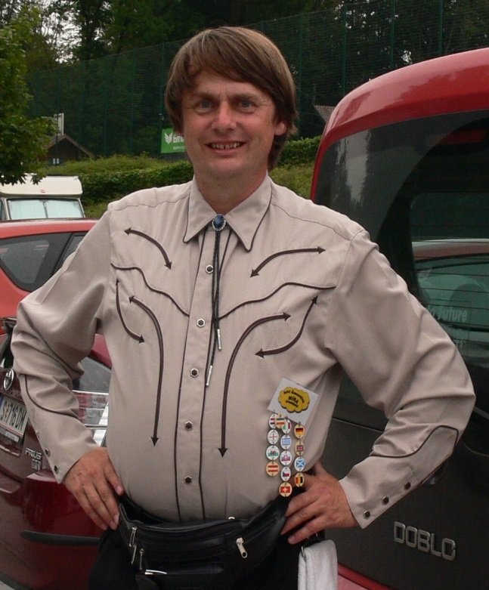 | Milé tanečnice a tanečníci!  Pro právě přicházející školní rok jsme pro vás připravili opět celou řadu tanečních akcí. Abyste měli ucelený přehled toho, co můžete navštívit v prvním pololetí právě začínajícího školního roku, připravil jsem níže uvedenou tabulku. A je v ní i nenápadný náhled do pololetí druhého.  Protože řada akcí je dnes, 4. září ještě ve stádiu příprav, sledujte naše webovky www.sumavacek.cz, ať vám nic nového neunikne. Na stejných stránkách si v sekci „Kalendář akcí“ můžete stáhnout kompletní letáčky.  Určitě jste si všimli, že řada našich akcí je určena dětem. To však neznamená, že byste na takové akce nemohli vyjet, pokud už jste dětským střevíčkům odrostli.
Důležitější je přečíst si v letáčku požadavky na vstupní znalosti, či na znalosti požadovaného levelu.
Na některých akcích jsem pouze v roli callera, pro případné bližší informace kontaktujte pořadatele. Jiné akce (hlavně SD) v nadcházejícím školním roce naopak pořádám a k tomu přizvu jako callera Davida „Medvěda“ Dvořáka.
V případě jakýchkoli dotazů můžete kontaktovat i mne a to na emailu prochna@centrum.cz, případně na telefonu 604 824 110.

Těším se na setkání na tanečním parketu.
Míra Procházka

30.9.2017 | Vyšší Brod | Úvod do country tanců | Míra Procházka
6.-8.10.2017 | Lipník nad Bečvou | Seminář country tanců hlavně pro děti | Míra Procházka
13.-15.10.2017 | Bludov | Seminář country tanců hlavně pro dospělé | Míra Procházka
20.10.2017 | Křepice | Country taneční večer | Míra Procházka
26.-29.10.2017 | Vyšší Brod | Protančené podzimky | Míra Procházka
3.-5.11.2017 | Břeclav | Seminář country tanců, cloggingu a square dancingu, soutěž O zelený hrozének. Dospělí vítáni. | Míra Procházka  Jan Valenta
10.-12.11.2017 | Vyšší Brod | Opakovací výuka A2 | David „Medvěd“ Dvořák
18.11.2017 | Vyšší Brod | Seminář country tanců | Míra Procházka
24.-26.11.2017 | Střelice u Brna | Seminář country tanců | Míra Procházka
16.12.2017 | Vyšší Brod | Seminář country tanců | Míra Procházka
Leden 2018 | Pravděpodobně Všechovice | Seminář country tanců, cloggingu a square dancingu, soutěž O moravský country pohárek. Dospělí vítáni. | Míra Procházka  Jan Valenta
2.-4.3.2018 | Jindřichův Hradec | Seminář country tanců, soutěž | Míra Procházka
20.-22.4.2018 | Střelice u Brna | 28. CSDCTS – Celostátní setkání dětských country tanečních souborů. Dospělí vítáni. Tancování ve třech (čtyřech) halách současně. Řada nejrůznějších seminářů. Navíc soutěž. | Míra Procházka  David „Medvěd“ Dvořák  Ivan Bartůněk  Silvia „Sliffka“ Schmidtová  Pavel Lhotský
29. (30.)6.-4.7.2018 | Loučovice | Letní taneční soustředění  Úvod do SD  Country tance  Pro zpestření mexické a skotské tance | Míra Procházka
4.-6.7.2018 | Loučovice | Výuka Plus | David „Medvěd“ Dvořák
6.-8.7.2018 | Loučovice | 4. Summer Square Dance Party – Plus weekend | David „Medvěd“ Dvořák
DALŠÍ AKCE BUDOU PŘIBÝVAT, U NĚKTERÝCH MŮŽE DOJÍT K DROBNÝM ZMĚNÁM, SLEDUJTE PROTO
WWW.SUMAVACEK.CZ,
V SEKCI „KALENDÁŘ AKCÍ NAJDETE AKTUÁLNÍ INFORMACE.

